沁阳一中化学试卷
一、选择题（本大题共23个小题，每小题2分，共46分）
1、下列化学用语表达正确的是 （ ）
A．HCl的电子式： B．氯离子的结构示意图：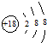
C．核内有8个中子的碳原子：C D．NH₃的结构式： 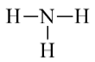
2、金属钛有“生物金属”之称。下列有关Ti和Ti的说法正确的是（ ）
A．Ti和Ti原子中子数相同 B．Ti和Ti的化学性质不同
C．Ti和Ti属于同位素 D．Ti和Ti为同一种核素
3、下列有关化学反应能量变化的叙述正确的是（ ）
A．活化能越大，表明反应断裂旧化学键需要克服的能量越高
B．由4P(s，红磷)=P₄(s，白磷) 是吸热反应可知，白磷比红磷稳定
C．吸热反应中，反应物断裂化学键吸收的总能量低于生成物形成化学键释放的总能量
D．已知N₂(g)+3H₂(g)2NH₃(g) ∆H= _ 92.4kJ/mol，则1mol N₂与3mol H₂的总能量低于2mol NH₃能量
4、铅蓄电池的两极分别为Pb、PbO₂，电解质溶液为H₂SO₄，工作时的电池反应式为Pb+PbO₂+2H₂SO₄=2PbSO₄+2H₂O，下列结论正确的是（ ）
A．Pb为正极被氧化 B．电解质溶液的pH不断增大
C．SO只向PbO₂处移动 D．电子从PbO₂流向Pb
5、已知反应2HI(g)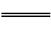H₂(g)+I₂(g)需要吸收11 kJ的能量,1 mol H₂(g)、1 mol I₂(g)分子中化学键断裂时分别需要吸收436 kJ、151 kJ的能量,则1 mol HI(g)分子中化学键断裂时需吸收的能量为( )
A.149.5 kJ B.598 kJ C.299 kJ D.587 kJ
6、在A(g)＋2B(g) 3C(g)＋4D(g)反应中，表示该反应速率最快的是( )
A.v(A)＝0.5 mol·L⁻¹·s⁻¹ B.v(B)＝0.5 mol·L⁻¹·s⁻¹
C.v(C)＝0.8 mol·L⁻¹·s⁻¹ D.v(D)＝1 mol·L⁻¹·s⁻¹
7、一定条件下在一容积恒为2L的容器内发生应:2A(g)+B(g) 2C(g)，已知起始投入4molA(g)和2molB(g)，经2s后测得C的浓度为0.6 mol·L⁻¹，并且2s后各组分浓度不再改变。下列说法正确的是( )
A. 2 s后反应物A和B完全转化为C
B. 2 s内用物质B表示的平均反应速率为0.6 mol·L⁻¹·s⁻¹
C. 2 s内用物质A表示的平均反应速率为0.3 mol·L⁻¹·s⁻¹
D. 2 s时物质B的浓度为0.5 mol·L⁻¹
8、下列各组反应(表中物质均为反应物)在反应刚开始时，放出H₂的反应速率最大的是（ ）
选项 | 金属(粉末状)及其物质的量/mol | 酸的浓度及体积 | 反应温度/℃
A | Mg 0.1 | 6mol·L⁻¹盐酸 10 mL | 30
B | Zn 0.1 | 3mol·L⁻¹盐酸 10 mL | 60
C | Fe 0.1 | 6mol·L⁻¹盐酸 10 mL | 30
D | Mg 0.1 | 3mol·L⁻¹硫酸 10 mL | 60
9、下列关于化合物、化学键的说法正确的是（ ）
A．非金属单质一定含有共价键
B．离子化合物中可能同时含有离子键和共价键
C．含有共价键的化合物一定是共价化合物 D．含有金属元素的化合物一定是离子化合物
10、下列化合物中，既含有离子键，又含有非极性键的是（ ）
A．Na₂O₂ B．MgCl₂ C．NaOH D．H₂O₂
11、碳与水蒸气在高温下可发生：C（s）＋H₂O(g)CO(g)＋H₂(g)，下列条件的改变能加快反应速率的是（ ）
A．增加C的量 B．将容器的体积缩小一半
C．保持体积不变，充入N₂使体系压强增大 D．保持压强不变，充入N₂使容器体积变大
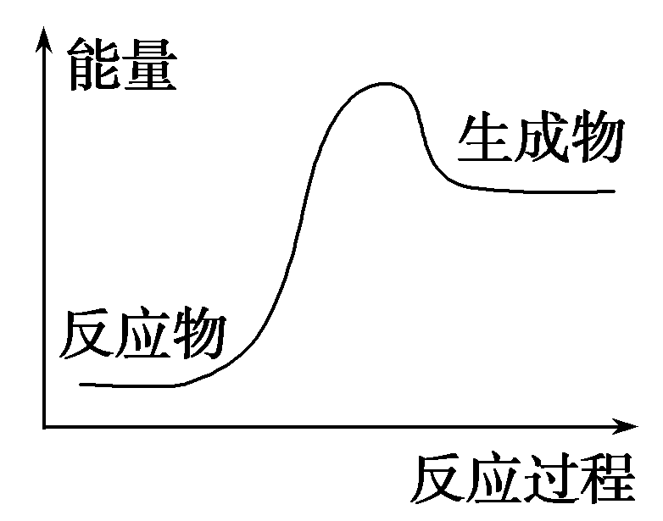
12、下列过程中的能量变化情况符合图示关系的是( )
A．酸与碱的中和反应 B．H＋Cl―→H－Cl
C．Ba(OH)₂·8H₂O晶体与NH₄Cl晶体的反应
D．氧化钙与水反应制熟石灰

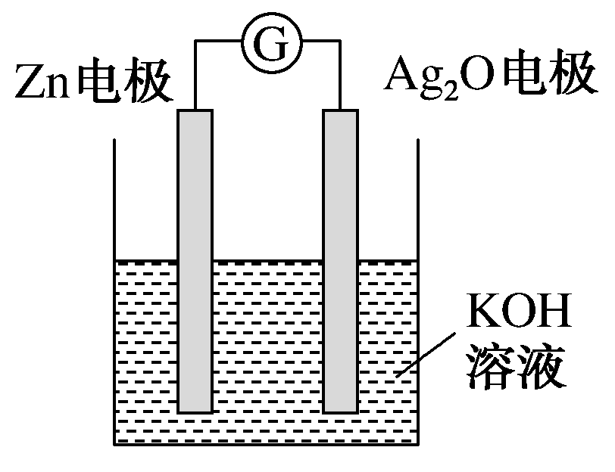
13、银锌电池是一种常见化学电源，其反应原理：Zn＋Ag₂O＋H₂O===Zn(OH)₂＋2Ag，其工作示意图如下。下列说法不正确的是( )
A．Zn电极是负极 B．Ag₂O电极发生还原反应
C．Zn电极的电极反应式：Zn－2e－＋2OH－===Zn(OH)₂
D．放电前后电解质溶液的pH保持不变
14、X、Y、Z、W四种金属片浸在稀盐酸中，用导线连接，可以组成原电池，实验结果如图所示：
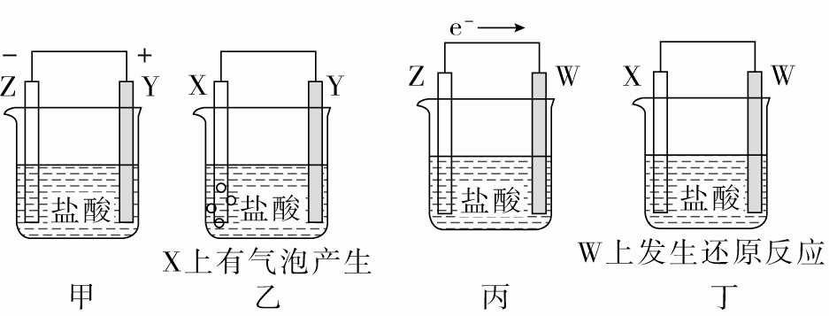
则四种金属的活泼性由强到弱的顺序为( )
A．Z>X>Y>W B． Z>Y>X>W C．Z>Y>W>X D．Y>Z>X>W
15、可逆反应N₂＋3H₂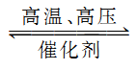2NH₃的正、逆反应速率可用各反应物或生成物浓度的变化来表示。下列各关系式中能说明反应已达到平衡状态的是( )
A．3v_{正}(N₂)＝v_{正}(H₂) B．v_{正}(N₂)＝v_{逆}(NH₃) C．2v_{正}(H₂)＝3v_{逆}(NH₃) D．v_{正}(N₂)＝3v_{逆}(H₂)
16、X、Y、Z、W均为短周期元素，它们在元素周期表中的位置如下表所示。若Y原子的最外层电子数是次外层电子数的3倍，下列说法中正确的是( )
A.原子半径：W>Z>Y>X
X | Y
 | Z | W
B．元素的非金属性Z>W>X
C．四种元素的单质中，Z单质的熔、沸点最高
D．W的单质是一种具有漂白性的物质
17、短周期两种元素A和B，它们的离子A－和B^{2＋}具有相同的电子层结构，下列说法中正确的是（ ）
A. 原子序数A>B B. 电子总数A－>B^{2＋} C. 离子半径A－>B^{2＋} D. 原子半径A>B
18、我国的纳米技术基础研究能力已跻身于世界前列,例如,曾作为我国十大科技成果之一的就是一种合成纳米材料,化学式为RN。已知该化合物中的R³⁺核外有28个电子。则关于R元素的描述不正确的是 ( )
A.R位于第四周期第ⅡA族之后
B.R与第四周期第ⅠA族元素的原子序数之差为12
C.R位于元素周期表第13列
D.R位于元素周期表第四周期ⅢA族
19、卤族元素是最活泼的一族非金属元素，下列关于卤族元素的说法正确的是( )
A．从上到下卤素单质的氧化性增强
B．从上到下，卤素原子的电子层数依次增多，原子半径依次减小
C．从F到I，原子核对最外层电子的吸引能力依次减弱，原子得电子能力依次减弱
D．卤素单质与H₂化合的难易程度为F₂<Cl₂<Br₂<I₂
20、下列有关碱金属的说法正确的是（ ）
A．从锂到铯，还原性依次降低 B．从锂到铯，熔点依次升高
C．钠与水反应不如钾与水反应剧烈 D．碱性：LiOH > NaOH > KOH
21、X、Y都是短周期元素，X原子最外层只有一个电子，Y原子在第三周期主族元素中原子半径最小，X和Y两元素形成的化合物为R，则下列关于R的叙述正确的是( )
A．R一定是共价化合物
B．R一定是离子化合物
C．R可能是共价化合物，也可能是离子化合物
D．以上都不正确
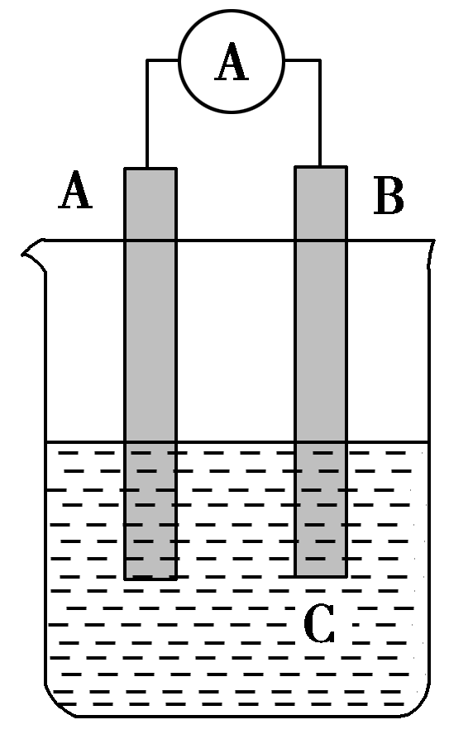
22、如下图所示装置，电流表指针发生偏转，同时A极逐渐变粗，B极逐渐变细，C为电解质溶液，则A、B、C应是下列各组中的( )
A．A是Zn，B是Cu，C为稀硫酸
B．A是Cu，B是Zn，C为稀硫酸
C．A是Fe，B是Ag，C为稀AgNO₃溶液
D．A是Ag，B是Fe，C为稀AgNO₃溶液
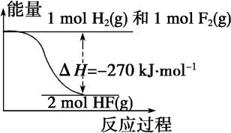
23、已知：H₂(g)+F₂(g)＝2HF(g) ΔH＝-270kJ·mol⁻¹，下列说法正确的是（ ）
A．氟化氢气体分解生成氢气和氟气的反应是放热反应
B．1mol H₂与1mol F₂反应生成2mol液态HF放出的热量小于270kJ
C．在相同条件下，1mol H₂与1mol F₂的能量总和小于2mol HF气体的能量
D．该反应中的能量变化可用如图来表示
二、非选择题（共54分）
24、（12分）写出下列物质的电子式
①Cl₂ ②Na₂O₂ ③NaOH ④HCl ⑤H₂O₂ ⑥MgF₂

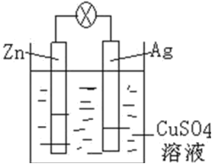
25、（12分）(1)氢氧燃料电池已用于航天飞机。以氢氧化钾溶液为电解质溶液的氢氧燃料电池的负极反应式为____________________________，这种电池在放电使用一段时间后，电解质溶液中的c(OH⁻)将_____________（填“增大”“减小”或“不变”）。
(2)如图是银锌原电池装置的示意图，以硫酸铜为电解质溶液。回答下列问题：
锌为___________极，该电极上发生_________反应（“氧化”或“还原”），
电极反应式为____________________________，银为___________极，
该电极反应式为______________________，该原电池的总反应离子方程式为__________________。
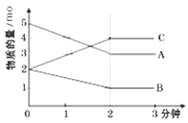
26、 （10分）某反应在体积为5L的恒容密闭的绝热容器中进行，各物质的量随时间的变化情况如图所示（已知A、B、C均为气体）。
(1)该反应的化学方程式为__________________。
(2)反应开始至2分钟时，B的平均反应速率为______________。
(3)能说明该反应已达到平衡状态的是_______________。
A.v(A)=2v(B) B.容器内气体密度不变
C.v_{逆}(A)=v_{正}(C) D.各组分的物质的量相等
E. 混合气体的平均相对分子质量不再改变的状态
(4)由图求得平衡时A的转化率为_______________。（写出计算过程）
(5)下表是该小组研究影响过氧化氢H₂O₂分解速率的因素时采集的一组数据：用 10mL H₂O₂制取150mL O₂所需的时间（秒）
 | 30%H₂O₂ | 15%H₂O₂ | 10%H₂O₂ | 5%H₂O₂
无催化剂、不加热 | 几乎不反应 | 几乎不反应 | 几乎不反应 | 几乎不反应
无催化剂、加热 | 360s | 480s | 540s | 720s
MnO₂催化剂、加热 | 10s | 25s | 60s | 120s
①该研究小组在设计方案时。考虑了浓度、_______________、_______________等因素对过氧化氢分解速率的影响。
元素编号 | 元素性质或原子结构
T | M层上电子数是K层电子数的3倍
X | 最外层电子数是次外层电子数的2倍
Y | 常温下单质为双原子分子，其氢化物水溶液呈碱性
Z | 元素最高正价是+7

27、（12分）现有部分短周期元素的性质或原子结构如下表：
⑴元素X位于周期表中的位置 ，它的一种核素可测定文物的年代，这种核素的符号
⑵元素Y的原子结构示意图为 ，写出YH₃ 和Y的最高价氧化物对应的水化物反应的化学方程式 .
⑶元素Z与元素T相比，非金属性较强的是 （填元素符号） ，下列表述能证明这一事实的是( ) a.常温下Z的单质和T的单质状态不同 b.Z的氢化物比T的氢化物稳定
c.一定条件下Z和T的单质都能与NaOH溶液反应
⑷T、X、Y、Z四种元素的最高价氧化物对应水化物中酸性最强的是 （填酸的化学式，下同） ，酸性最弱的是
28、（8分）甲烷是天然气的主要成分，是生产生活中应用非常广泛的一种化学物质。下列各图均能表示甲烷的分子结构，按要求回答下列问题。
A．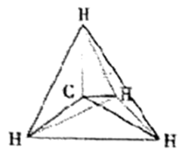 B．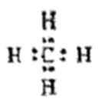 C．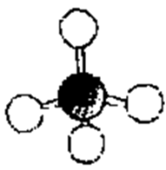 D．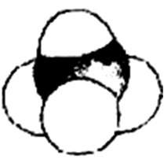
(1)甲烷的球棍模型是______________； (2)甲烷与丙烷互为________________；
A.同位素 B.同素异形体 C.同系物 D.同分异构体。
(3)某研究小组为了探究甲烷和氯气反应的情况，设计了以下实验。
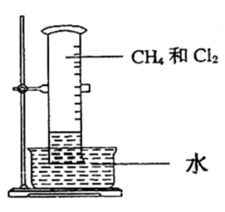
[实验一]用如图所示装置，试管中是甲烷和氯气的混合气体，光照后观察实验现象，回答以下问题。①该反应的反应类型为__________________。
②该反应的化学方程式为(只写第一步)______________________________。
③该实验的实验现象为____________、____________、试管壁上出现油状液滴。
④若题目中甲烷与氯气体积之比为1∶1，则得到的产物为______(填字母，下同)。
A.、 B.、 C.、 D.、、、、

答案
- 选择题
题号 | 1 | 2 | 3 | 4 | 5 | 6 | 7 | 8 | 9 | 10 | 11 | 12 | 13 | 14 | 15 | 16
答案 | D | C | A | B | C | A | C | D | B | A | B | C | D | B | C | C

题号 | 17 | 18 | 19 | 20 | 21 | 22 | 23
答案 | C | A | C | C | C | D | D
25 (1) 2H₂-4e﹣+4OH﹣=4H₂O (2) 减小 负 氧化
Zn-2e-=Zn^{2＋} 正 Cu²⁺ + 2e- = Cu
Zn+Cu²⁺=Zn²⁺+Cu
26 (1) 2A(g)+B(g)2C(g) (2)0.1 mol/(L∙min) (3) C E (4) 40％
(5) 温度 催化剂
27、(1)第二周期 IVA ¹⁴₆C (2)+7 2 5 NH₃+HNO₃ = NH₄NO₃ (3)Cl b (4) HClO₄ H₂CO₃
28 (1) C (2) C (3) 取代反应 (4)CH₄+Cl₂CH₃Cl+HCl
量筒内液面上升 (6) 黄绿色褪去 (7) D

